**BỘ THÔNG TIN VÀ TRUYỀN THÔNG**

**HỌC VIỆN CÔNG NGHỆ BƯU CHÍNH VIỄN THÔNG**

**CƠ SỞ TP HỒ CHÍ MINH**

**----- 🙡 🟑 🙜 ----**



**BÁO CÁO CUỐI KÌ**

**PHÁT TRIỂN ỨNG DỤNG CHO THIẾT BỊ DI ĐỘNG**

**ĐỀ TÀI:**

**PHẦN MỀM THI TOEIC**

**Giảng viên hướng dẫn : Th.S Trương Bá Thái**

**Nhóm thực hiện: Nhóm 9**

**Lớp: D14CQAT01-N**

**TPHCM, 5/2018**

**NHẬT KÝ HOẠT ĐỘNG NHÓM 9**

|  |  |  |  |  |
| --- | --- | --- | --- | --- |
| **STT** | **HỌ TÊN** | **CÔNG VIỆC** | **ĐÁNH GIÁ** | **KÝ TÊN** |
| 1 | Võ Chánh Đại | Nghiên cứu đề tài  Liên kết chức năng, hỗ trợ thành viên khác  Tạo firebase  Xử lý câu hỏi thi, hiện tips và kiểm tra sau khi thi  Truy vấn cơ sỡ dữ liệu  Làm navigation drawer menu | 15% |  |
| 2 | Nguyễn Huỳnh Quốc Doanh | Nghiên cứu đề tài  Tìm và nhập dữ liệu  Xử lý học từ vựng  Xử lý bảng điểm và tính điểm sau khi thi  Báo cáo cuối kỳ  Thiết kế xử lý kết quả test | 14.5% |  |
| 3 | Trần Quốc Dũng | Nghiên cứu đề tài  Tìm và nhập dữ liệu  Xử lý danh sách đề  Hiện điểm cao nhất | 13% |  |
| 4 | Nguyễn Hoàn Nam Dương | Nghiên cứu đề tài  Viết báo cáo  Thiết kế layout, logo, icon  Xử lý file ảnh và media  Xử lý thời gian thi thử  Xử lý QuestionGroup, ViewPager | 15% |  |
| 5 | Nguyễn Thị Thúy Duy | Nghiên cứu đề tài  Viết báo cáo  Nhập dữ liệu  Thiết kế database Tips  Xử lý chi tiết Tips  Xử lý danh sách Tips  Báo cáo cuối kỳ  Thiết kế, xử lý Tips | 14.5% |  |
| 6 | Đoàn Hồng Hạnh | Nghiên cứu đề tài  Tìm và nhập dữ liệu  Xử lý gridview Home  Thiết kế logo, icon | 14% |  |
| 7 | Nguyễn Hoàng Sơn | Nghiên cứu đề tài  Tìm và nhập dữ liệu  Thiết kế database  Xử lý layout học từ vựng  Xử lý layout navigation bar | 14% |  |

**Mục lục**

**CHƯƠNG I. MỞ ĐẦU 1**

**1. Giới thiệu môn học và nhóm thực hiện. 1**

**2. Mô tả ứng dụng 1**

**3. Ứng dụng trong cuộc sống. 2**

**4. Phân tích cấu trúc ứng dụng 2**

**CHƯƠNG II: THIẾT KẾ ỨNG DỤNG 4**

**1. Giao diện 4**

**2. Cài đặt 11**

**CHƯƠNG III: KẾT QUẢ ĐẠT ĐƯỢC** .**25**

# 

# CHƯƠNG I. MỞ ĐẦU

## Giới thiệu môn học và nhóm thực hiện.

Môn Thiết kế ứng dụng cho thiết bị di động là môn cơ sở ngành. Môn học này giúp sinh viên phát triển kỹ năng lập trình, tự tìm kiếm, cập nhật kiến thức mới áp dụng để thiết kế và xây dựng một ứng dụng đáp ứng nhu cầu thực tế.

* Tên môn học: Phát triển ứng dụng cho các thiết bị di động.
* Số tín chỉ: 3.
* Giảng viên hướng dẫn: Trương Bá Thái.
* Thành viên thực hiện:

- Võ Chánh Đại – N14DCAT016

- Nguyễn Huỳnh Quốc Doanh – N14DCAT013

- Trần Quốc Dũng – N14DCAT026

- Nguyễn Hoàn Nam Dương – N14DCAT032

- Nguyễn Thị Thúy Duy – N14DCAT108

- Đoàn Hồng Hạnh – N14DCAT060

- Nguyễn Hoàng Sơn – N14DCAT137

## Mô tả ứng dụng

- Tên ứng dụng: TOEIC TEST

- Lập trình trên nền tảng ngôn ngữ java

- IDE: Android 5.0+

- Có thể sử dụng trên cả môi trường online và offline với hai hệ quản trị CSDL firebase và SQLite

- Luyện tập các bài Test theo mô hình thi TOEIC thực tế thông qua 7 part với thời được chia sẳn cho mỗi part.

- Hỗ trợ Mẹo khi làm bài và hiện giải thích sau khi kết thúc phần kiểm tra nhầm giúp người dùng dễ ghi nhớ và tiếp thu hơn.

- Thống kê kết quả luyện tập.

- Hỗ trợ nhắc từ vựng.

## 3. Ứng dụng trong cuộc sống.

Với nhu cầu cần thiết của Tiếng anh trong đời sống, đặc biệt là sự cần thiết của chứng chỉ tiếng anh quốc tế, ứng dụng TOEIC TEST là nền tảng hỗ trợ người dùng có thể luyện tập các bài thi TOEIC bất cứ lúc nào hay ở, chỉ cần có một điện thoại chạy hệ điều hành android. Với ứng dụng này người dùng có thể vừa quản lý được thời gian khi làm bài tập vừa hỗ trợ kiểm tra và giải thích chi tiết kết quả nếu chọn sai. Bên cạnh đó ứng dụng cũng hỗ trợ việc học từ vựng mới qua thông báo và nhiều mẹo nhỏ giúp người dùng có thể ghi nhớ lâu hơn từ để đạt được kết quả như mong muốn.

Ứng dụng với nhiều đề thi và dạng đề được cập nhật thường xuyên phù hợp với nhu cầu thực tiển.

## 4. Phân tích cấu trúc ứng dụng

**Tổng quan**: Đây là ứng dụng dùng để luyện tập thi TOEIC theo cấu trúc 7 phần của đề thi TOEIC. Các bài thi (test set) được phân chia theo từng phần phù hợp cho quá trình luyện tập. Sau khi thực hiện xong một test set, kết quả sẽ được lưu lại. Ứng dụng hỗ trợ người dùng ghi chú cần thiết (tip) khi bắt đầu luyện tập. Mặt khác, chức năng nhắc từ trên ứng dụng giúp người dùng ghi nhớ từ vựng tốt hơn. Ứng dụng cũng hỗ trợ lưu lại lịch sử luyện tập đạt điểm cao nhất để người dùng đối chiếu so sánh.

**Phạm vi đề tài**

- Luyện thi và ghi nhớ từ vựng

- Lập trình trên android studio v2.3.4

- Hệ điều hành android 5.0+

- Thiết bị thử nghiệm: Mi A1, Oppo F5 Plus, Wiko Pulbfap

- Độ phân giải màn hình: 5, 5.5 và 6 inch

Chọn part

Danh sách test set (đề thi)

Danh sách từ vựng

Button Kiểm tra

Kết thúc thi

Hết thời gian

Hiển thị đáp án đúng và giải thích chi tiết

Home (danh sách part luyện tâp)

Tips (mẹo học từ vựng )

Học từ vựng

Toeic Test

Nội dung chi tiết mẹo

Danh sách mẹo part tương ứng

Chọn part

Thi

*Sơ đồ cấu trúc ứng dụng TOEIC TEST*

# CHƯƠNG II: THIẾT KẾ ỨNG DỤNG

1. **Giao diện**
   1. **Màn hình Navigation**

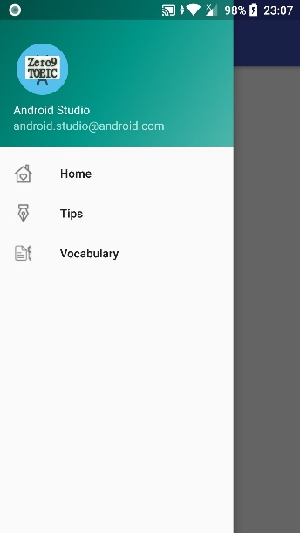

|  |  |  |  |
| --- | --- | --- | --- |
| **Tiêu đề** | **Mô tả** | **Quy trình** | **Kết quả** |
| Home | Quản lý part | Click | Chuyển tới trang hiễn thị các part thi thử |
| Tips | Quản lý mẹo | Click | Chuyển tới trang hiển thị các mẹo trong part |
| Vocabulary | Quản lý từ vựng | Click | Chuyển tới trang nhắc nhở từ vựng |

**Chức năng**: Cho phép người dùng tùy chọn sử dụng app, Thi/Xem mẹo/Cài đặt học từ vựng bằng cách click vào item tương ứng.

* 1. **Màn hình Home**

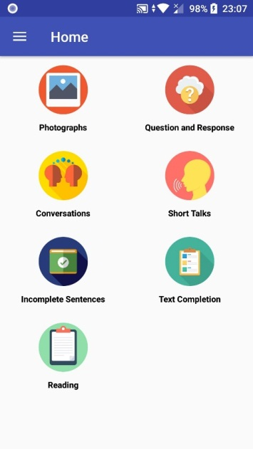

|  |  |  |  |
| --- | --- | --- | --- |
| **Tiêu đề** | **Mô tả** | **Quy trình** | **Kết quả** |
| Image Button | Quản lý TestSet thuộc Part tương ứng | Click | Chuyển tới trang chứa TestSet trong Part |
| TextView | Hiển thị tên part tương ứng | View | Hoàn thành |

**Chức năng:** Cho phép người dùng lựa chọn từng part để luyện tập bằng cách click vào các ImageButton tương ứng có hiển thị tên part.

* 1. **Màn hình Tip**

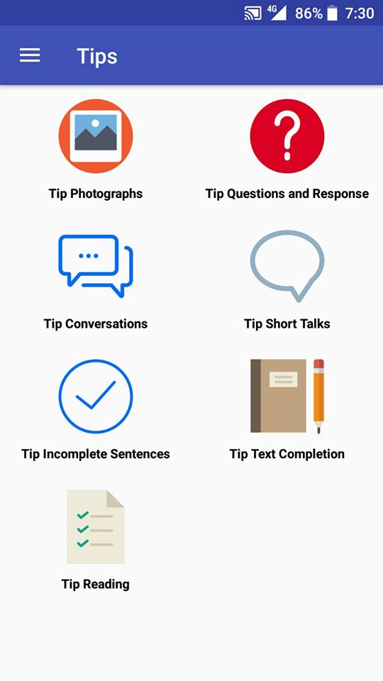

|  |  |  |  |
| --- | --- | --- | --- |
| **Tiêu đề** | **Mô tả** | **Quy trình** | **Kết quả** |
| Image Button | Quản lý Tips thuộc Part tương ứng | Click | Chuyển tới trang chứa Tips trong Part |
| TextView | Hiển thị tên part tương ứng | View | Hoàn thành |

**Chức năng:** Cho phép người dùng lựa chọn từng part để xem các mẹo bằng cách click vào các ImageButton tương ứng có hiển thị tên part.

* 1. **Màn hình Vocabulary**

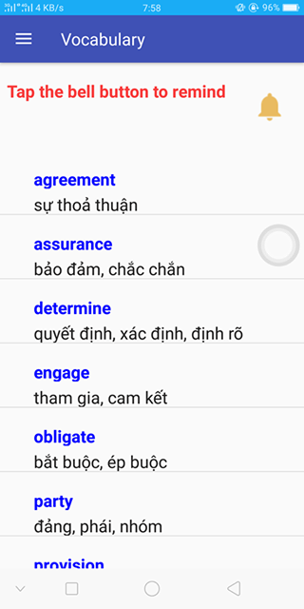

|  |  |  |  |
| --- | --- | --- | --- |
| **Tiêu đề** | **Mô tả** | **Quy trình** | **Kết quả** |
| ImageButton Logo | Nút hỗ trợ thông báo | Click | Thông báo từ vựng |
| Listview Content | Chứa nội dung từ và nghĩa từ | View | Hiển thị nội dung từ và nghĩa từ |

**Chức năng:** Cho phép người dùng xem các từ vựng. Hỗ trợ thông báo bằng cách click vào imagebutton Chuông. Khi click từ vựng được chọn sẽ đưa vào danh sách và nhắc từ trên thanh thông báo.

* 1. **Màn hình TestSet thuộc Part**

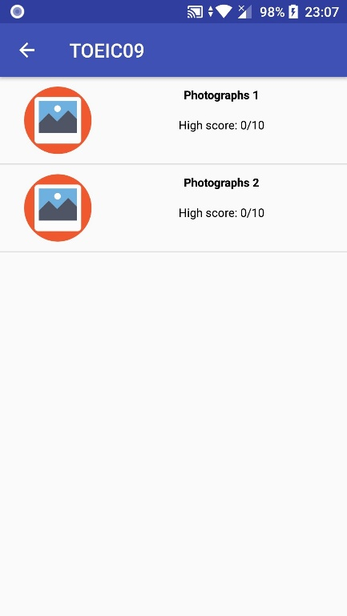

|  |  |  |  |
| --- | --- | --- | --- |
| **Tiêu đề** | **Mô tả** | **Quy trình** | **Kết quả** |
| Image Button | Quản lý Question thuộc TestSet tương ứng | Click | Chuyển tới trang thi thử |
| TestView Score | Hiển thị kết quả cao nhât trong các lần thi | View | Hoàn thành |

**Chức năng:** Cho phép người dùng lựa chọn TestSet để thi thử, mặt khác hiển thị kết quả cao nhất của người dùng khi đã thi testset trước đó.

* 1. **Màn hình Thi**

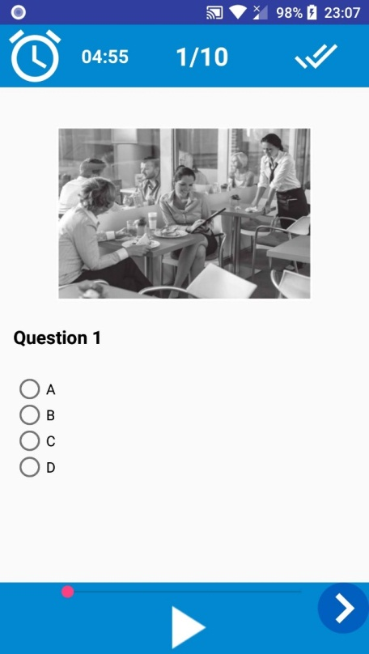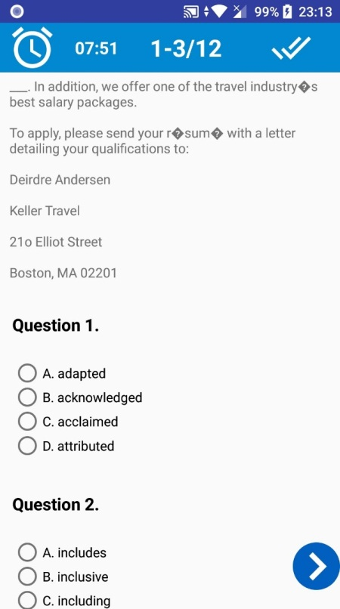

|  |  |  |  |
| --- | --- | --- | --- |
| **Tiêu đề** | **Mô tả** | **Quy trình** | **Kết quả** |
| TextView thời gian | Hiện thời gian thi của TestSet | View | Hoàn thành |
| Textview câu hỏi | Hiển thị câu hỏi hiện hành/tổng câu hỏi | View | Hoàn thành |
| Image | Hình của part (nếu có) | View | Hoàn thành |
| TextView Content | Nội dung của GroupQuestion | View | Hoàn thành |
| ImageButton play/pause | Tùy chỉnh play/pause audio (tùy chọn nếu có của part) | Click | Xử lý play/pause audio |
| ImageButton Next/Pre | Tùy chỉnh về câu hỏi trước / đến câu sau | Click | Chuyển đến màn hình câu hỏi theo tùy chọn next/pre |
| SeekBar | Timeline Audio (tùy chọn nếu có của part) | Trượt/auto | Xử lý Seekbar |
| ListView Câu hỏi | Chứa group (tùy part) câu hỏi và đáp án | View | Hoàn thành |
| ImageButton Result | Kết thúc quá trình thi | Click | Hiển thị kết quả |

**Chức năng:** Màn hình hiển thị các nội dung liệt kê (có thể có hoặc không tùy thuộc vào người dùng đã chọn part nào trước đó). Người dùng chủ động được thời gian khi có thể điều chỉnh next/pre. Mặt khác người dùng có thể nghe lại (nếu có theo part) nội dung audio.

* 1. **Màn hình kết quả**

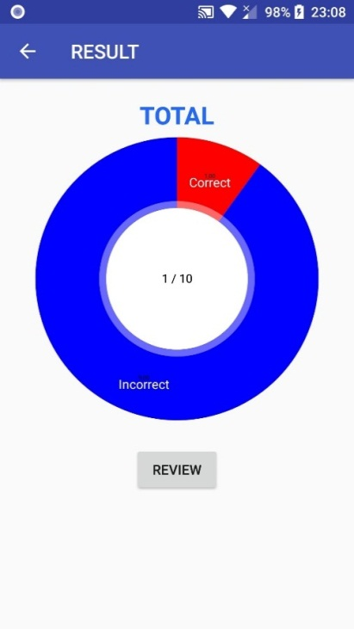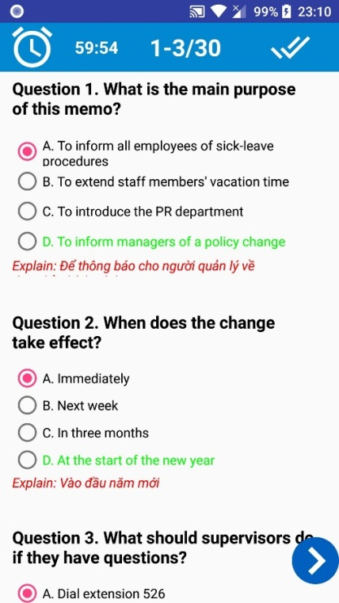

|  |  |  |  |
| --- | --- | --- | --- |
| **Tiêu đề** | **Mô tả** | **Quy trình** | **Kết quả** |
| PieChart | Biểu đồ hiển thị kết quả số câu đúng/sai | View | Hiển thị kết quả trên biểu đồ |
| Button Review | Xem lại kết quả thi theo từng câu | Click | Quay lại màn hình thi, nếu đúng thì hiện màu xanh trùng với button đã chọn, nếu sai thì không trùng với radioButton đã chọn. |
| TextView | Chứa giải thích câu hỏi khi chọn review | View | Hiển thị giải thích. |

**Chức năng:** Thống kê kết quả TestSet sau khi người dùng đã nhấn vào ImageButton Result trước đó. Cho phép người dùng kiểm tra lại câu đúng/sai và giải thích ở từng câu hỏi.

* 1. **Màn hình TipList**

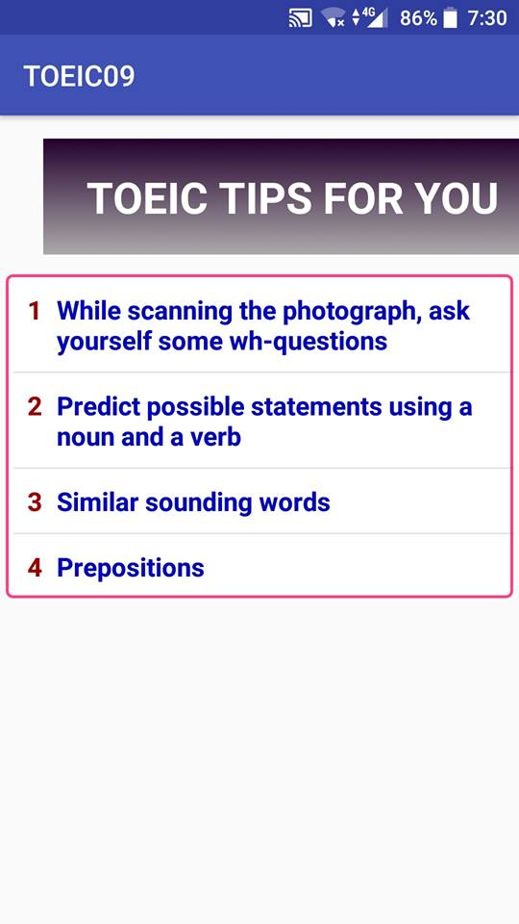

|  |  |  |  |
| --- | --- | --- | --- |
| **Tiêu đề** | **Mô tả** | **Quy trình** | **Kết quả** |
| TextView | TextView Slogan | View | Hiển thị slogan |
| ListView TipList | Chứa các Tip thuộc part đã chọn | Click | Chuyển đến Tip tương ứng đã chọn. |

**Chức năng:** Hiển thị danh sách các mẹo trong part đã chọn trước đó. Người dùng có thể click vào từng item để xem nội dung Mẹo.

* 1. **Màn hình TipDetail**

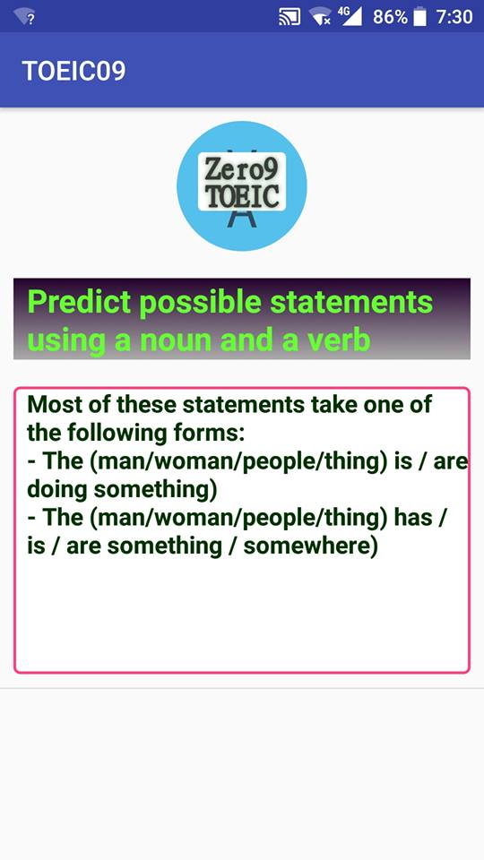

|  |  |  |  |
| --- | --- | --- | --- |
| **Tiêu đề** | **Mô tả** | **Quy trình** | **Kết quả** |
| Imageview Logo | Hiển thị Logo nhóm | View | Hiển thị logo nhóm |
| TextView Title | Chứa Title Tip | View | Hiển thi Title của Tip |
| TextView Content | Chứa content Tip | View | Hiển thi Content của Tip |

**Chức năng:** Cho phép người dùng xem nội dung mẹo đã chọn trước đó.

* 1. **Màn Hình Từ Vựng**

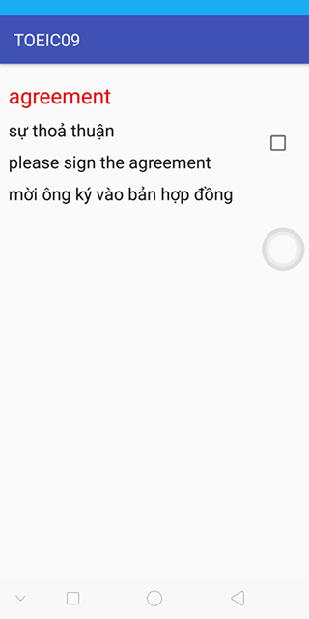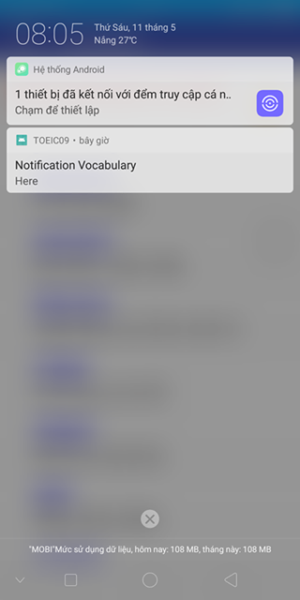

|  |  |  |  |
| --- | --- | --- | --- |
| **Tiêu đề** | **Mô tả** | **Quy trình** | **Kết quả** |
| TextView Content | Chứa nội dung từ vựng, cách dùng và ví dụ. | View | Hoàn thành |

**Chức năng:** Hiển thị cho người dùng nội dung từ, nghĩa và mô tả cách dùng từ.

Nhắc từ trên thanh thông báo khi người người đã thêm từ vào danh sách yêu thích.

## 2. Cài đặt

**2.1 Màn hình Navigation Drawer**

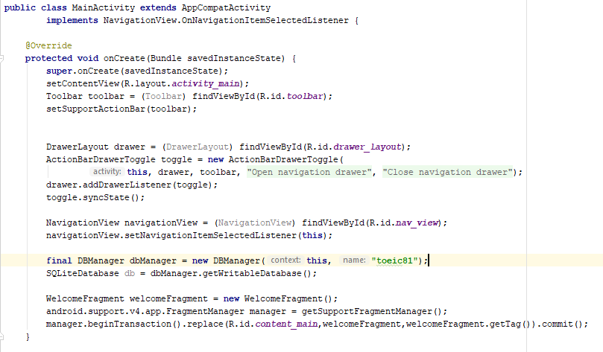

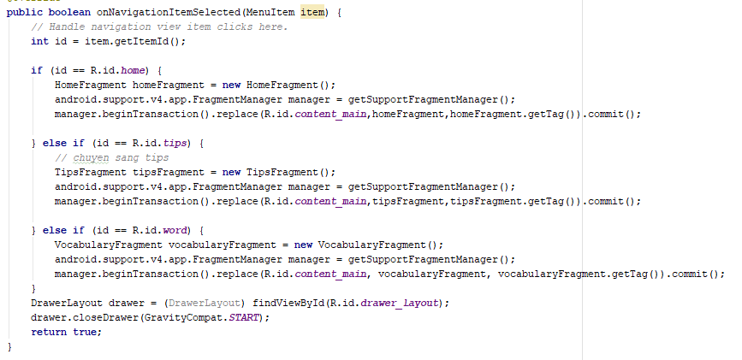

**2.2 Màn hình Home**

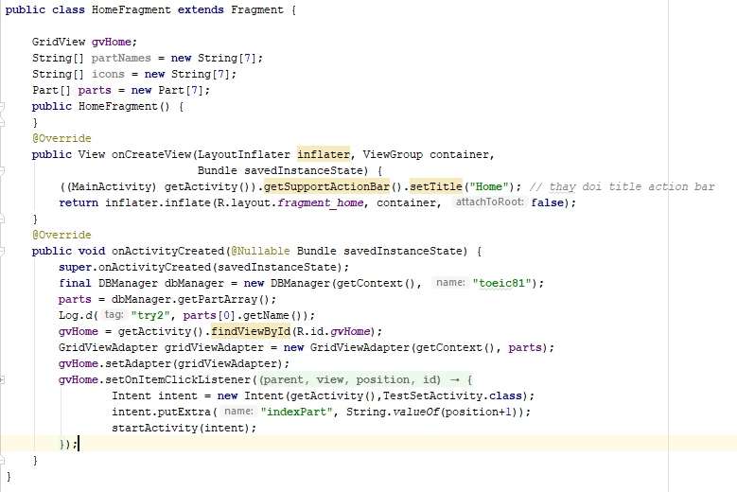

**2.3 Màn hình QuestionGroup**

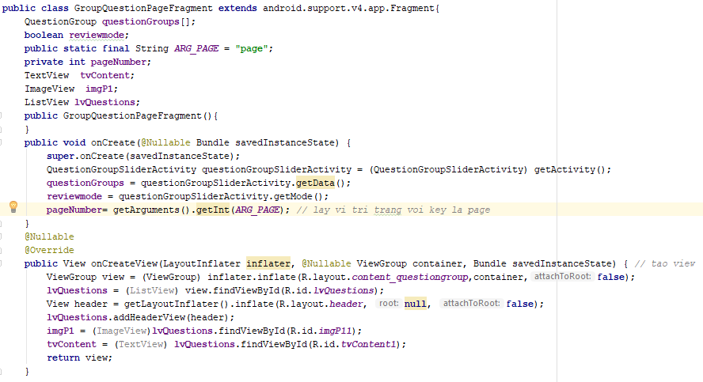

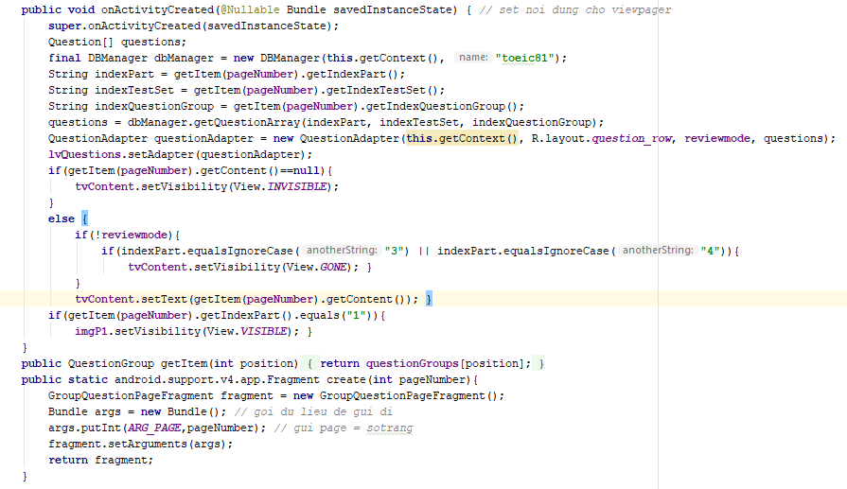

**2.4 Màn hình Tips**

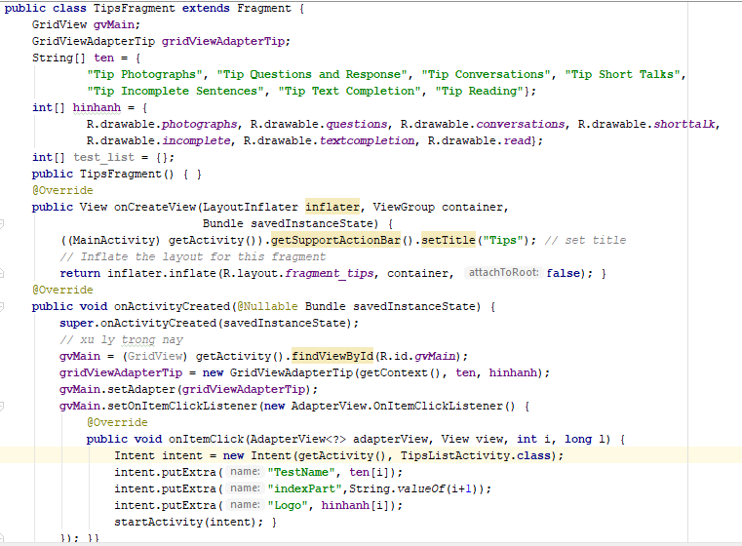

**2.5 Xử lý dữ liệu**

- Tạo cơ sở dữ liệu

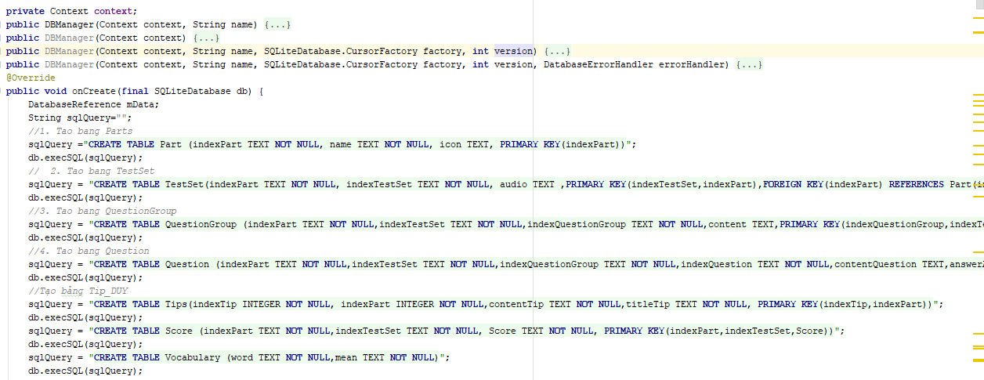

**-** Download dữ liệu từ firebase

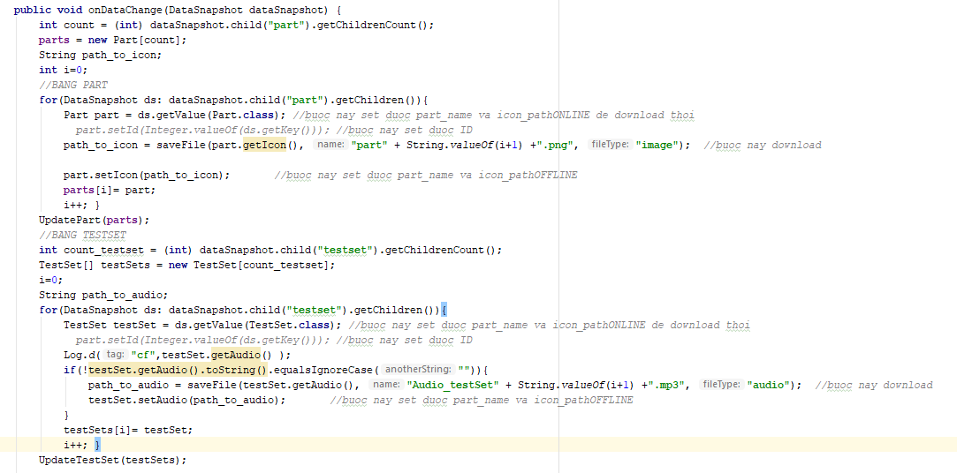

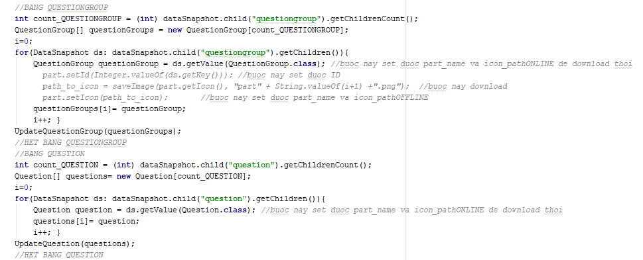

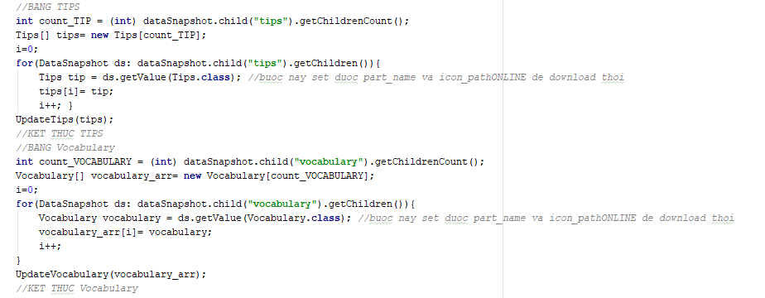

- Hàm saveFile()

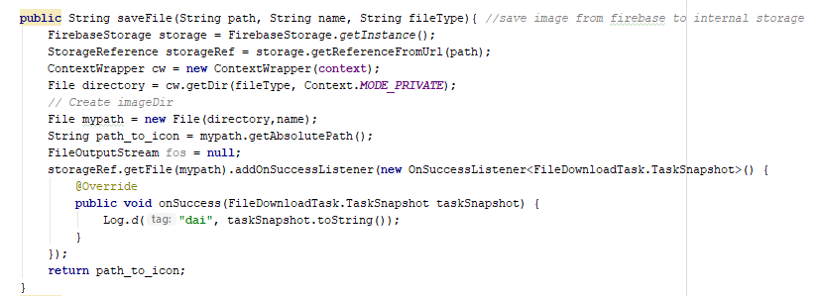

- Các hàm cập nhật dữ liệu các bảng

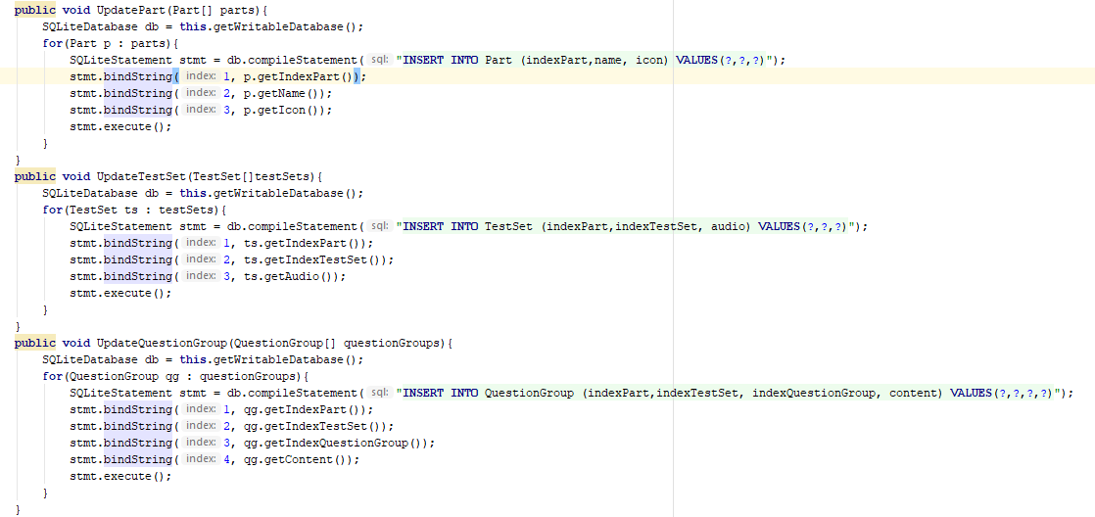

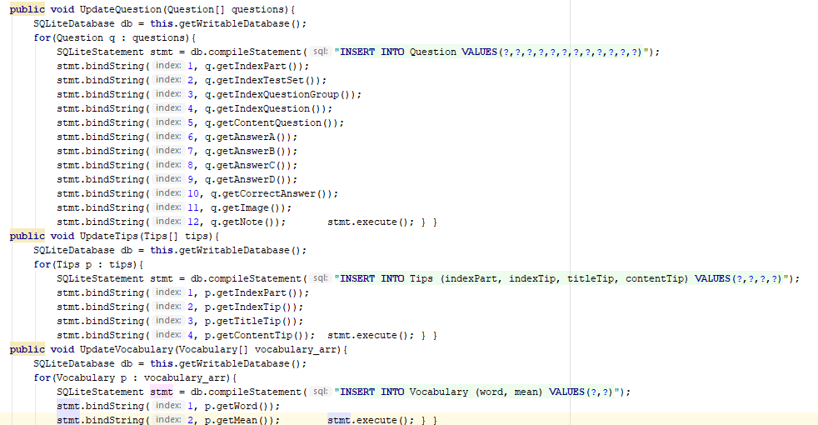

- Hàm insertScore() và getScore()

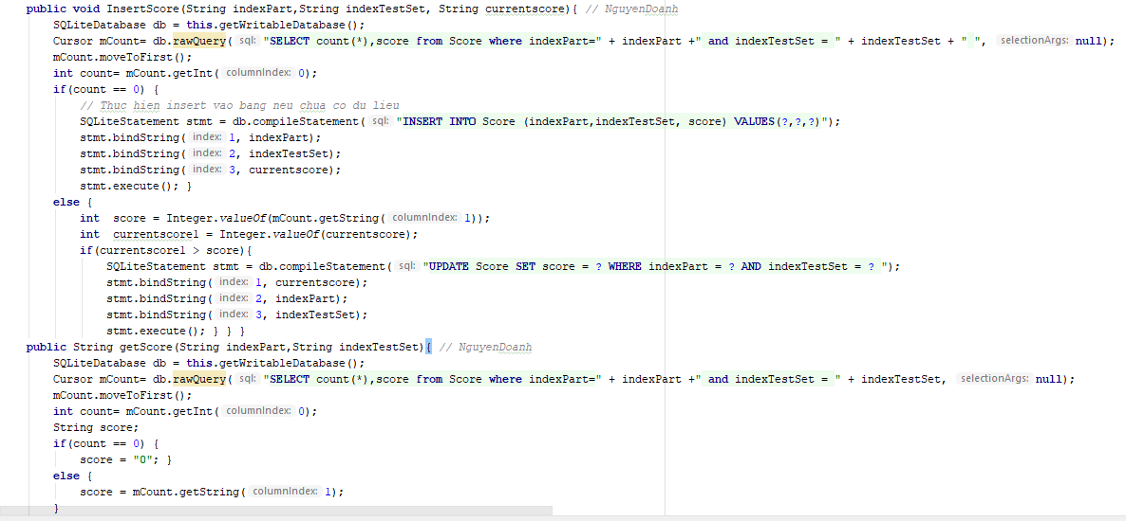

- Lấy danh sách các part từ HomeActivity

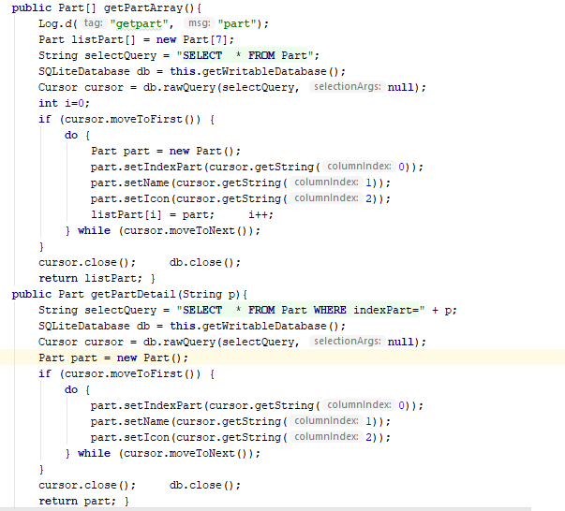

- Hàm truy vấn TestSet, Question thuộc TestSet

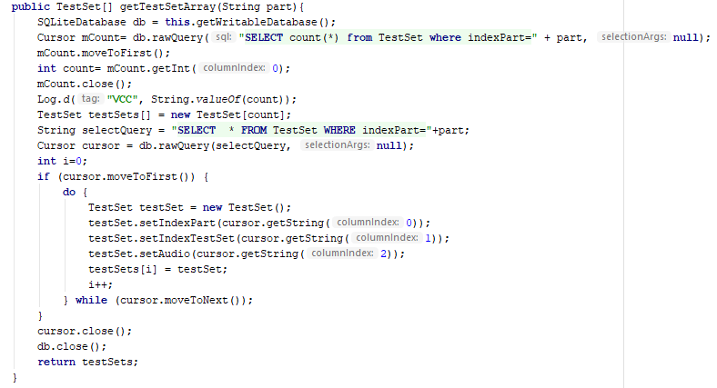

- Hàm truy vấn QuestionGroup, Question thuộc QuestionGroup

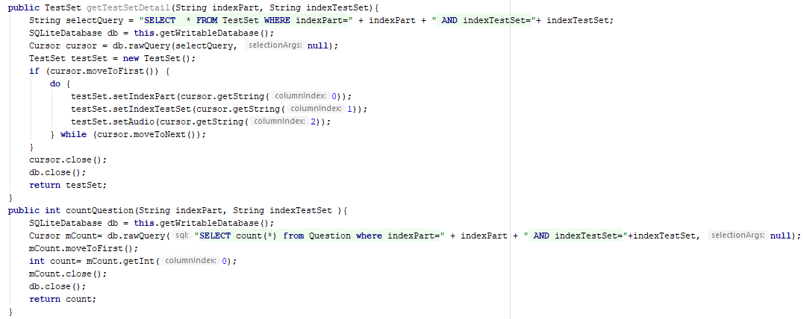

- Hàm truy vấn Question

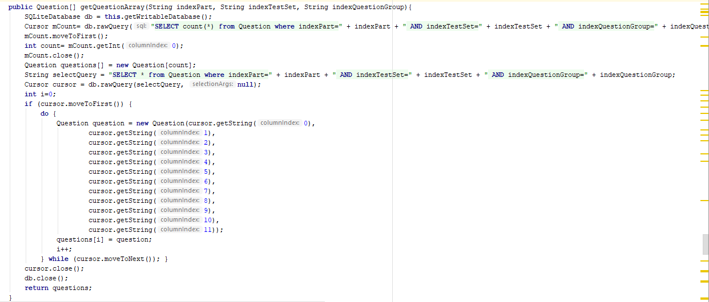

- Hàm xử lý đáp án Question

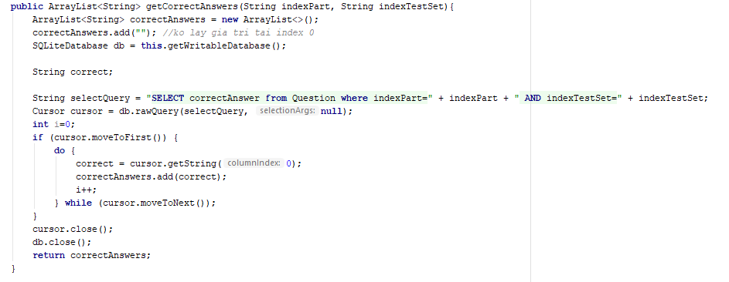

- Hàm truy vấn Tips thuộc part và nội dung Tips

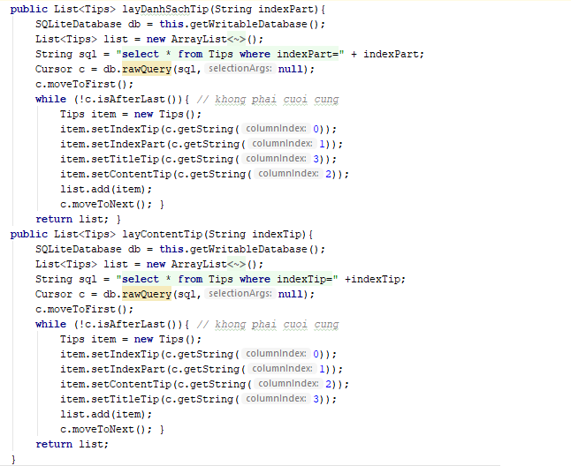

- Hàm xử lý button hiện thông báo

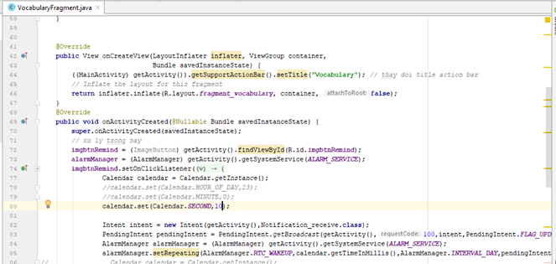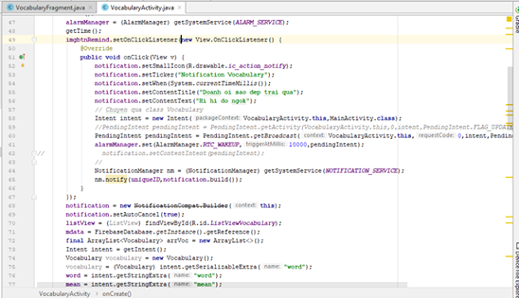

**CHƯƠNG 3: KẾT QUẢ ĐẠT ĐƯỢC**

**3.1 Kết quả đạt được**

- Hệ thống đáp ứng hiển thị câu hỏi theo từng part, hiển thị kết quả câu hỏi và giải thích.

- Hệ thống trả về kết quả thống kê từng phần (cao nhất).

- Hệ thống hiển thị các Tips cần thiết theo từng part.

- Hỗ trợ nhắc từ vựng

**3.2 Kết luận**

- Hệ thống đáp ứng các chỉ tiêu ban đầu đặt ra khi xây dựng ứng dụng.

- Hạn chế:

+ Chưa hỗ trợ được bài thi thử hoàn chỉnh.